Студентам (обычным пользователям)
1. Перейти по ссылке https://student.1cmycloud.com/applications/main/


2. После загрузки страницы вы окажетесь на главной странице сайта. В правом верхнем углу найдите кнопку «Войти» и нажмите на неё.
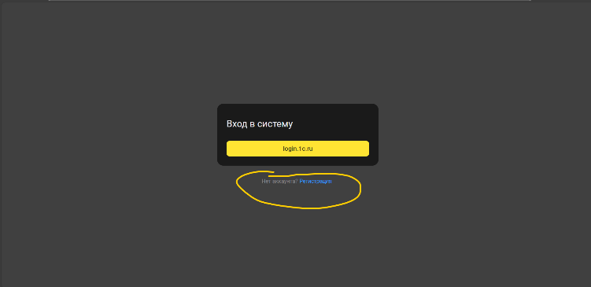
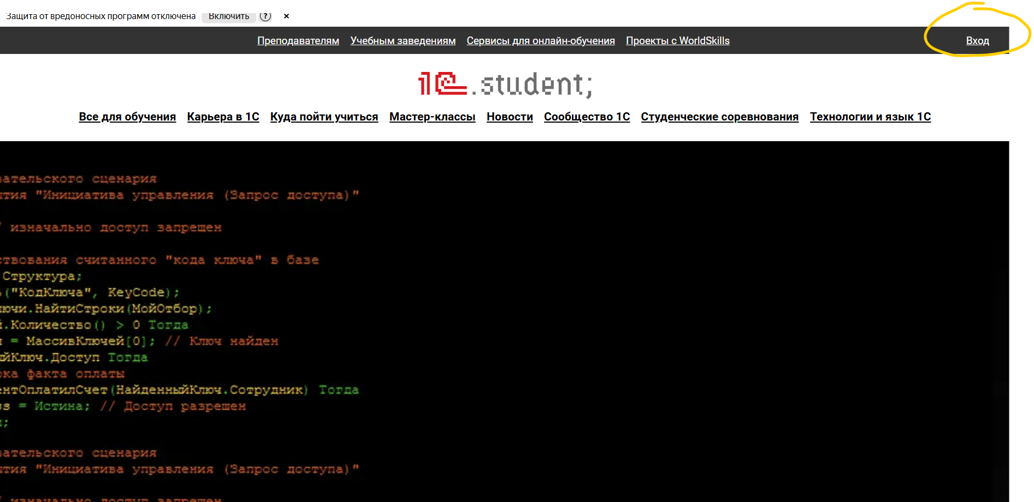
3.Перед вами окно «Вход в систему». Выбираем «Нет аккаунта? Регистрация» и переходим по ссылке.
4. Появляется способ регистрации. Выбираем «Регистрация через login.1c.ru». 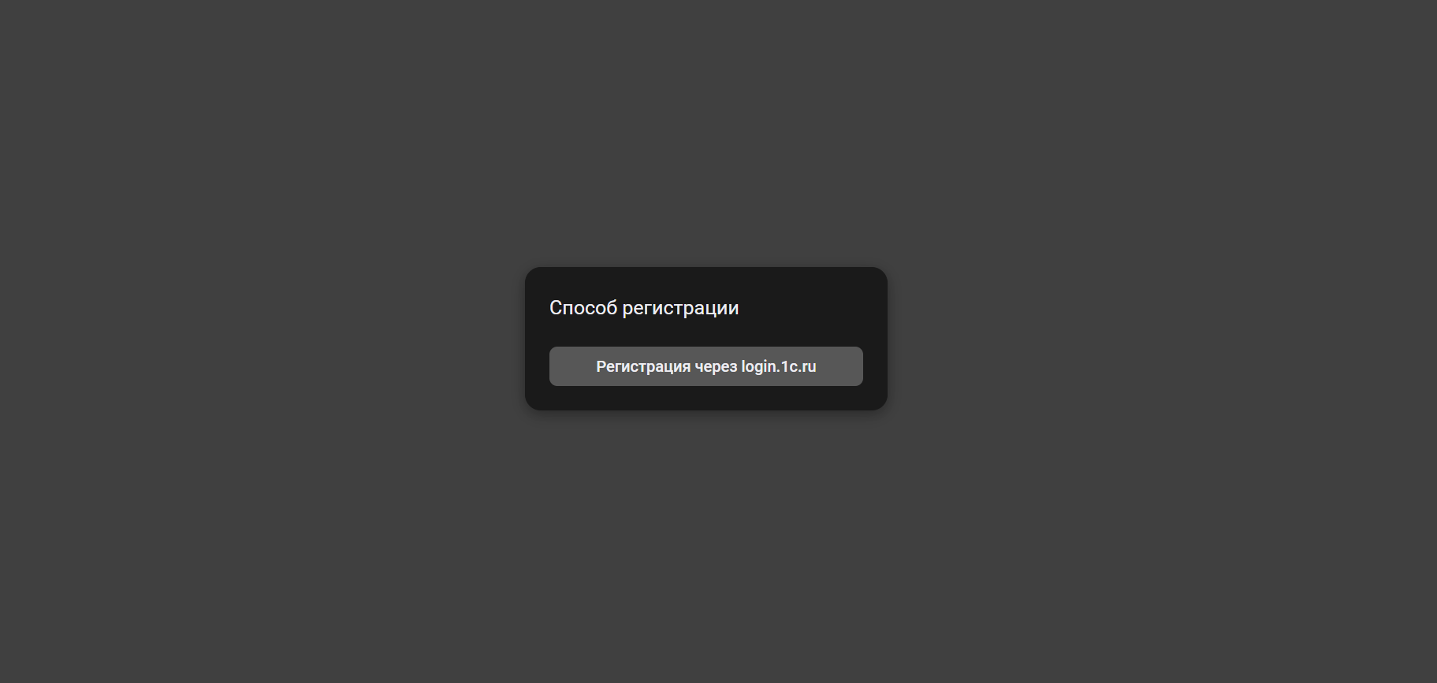
5. После загрузки вы окажетесь на странице с регистрацией (см скрин).
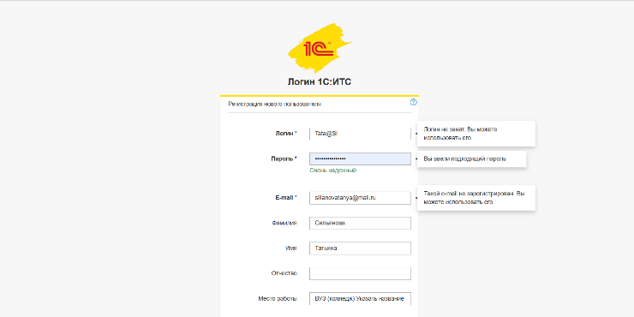
Необходимо заполнить все поля и нажать кнопку «Зарегистрироваться».
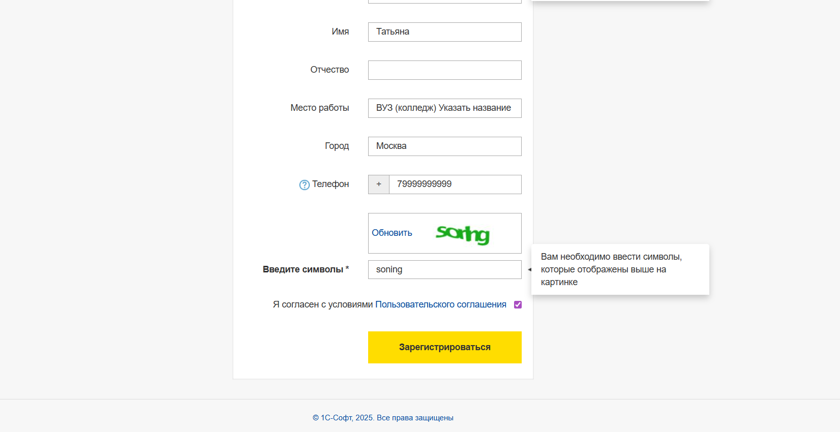
6. На электронный адрес, указанный при регистрации, будет направлено письмо со ссылкой для подтверждения. Пожалуйста, перейдите по этой ссылке и подтвердите адрес почты.
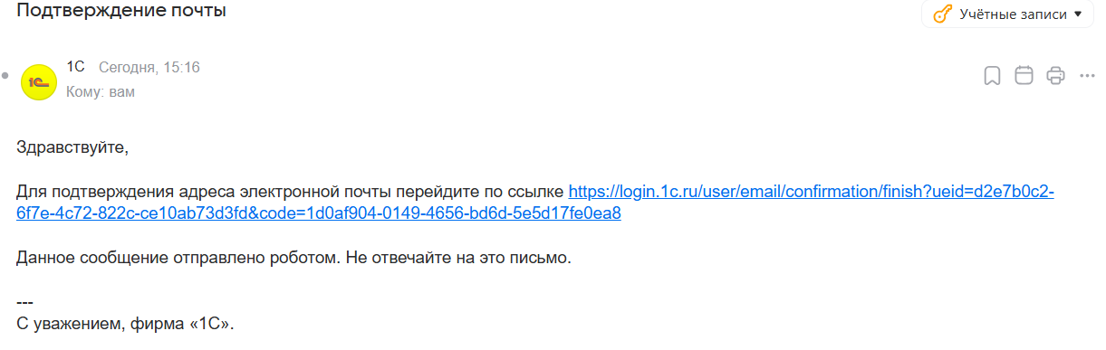
7. Зайдите на сайт https://student.1cmycloud.com/applications/main/ и введите указанные при регистрации данные.

8. Вы на главной странице сайта. Выбираем роль «студент» и проходим регистрацию.
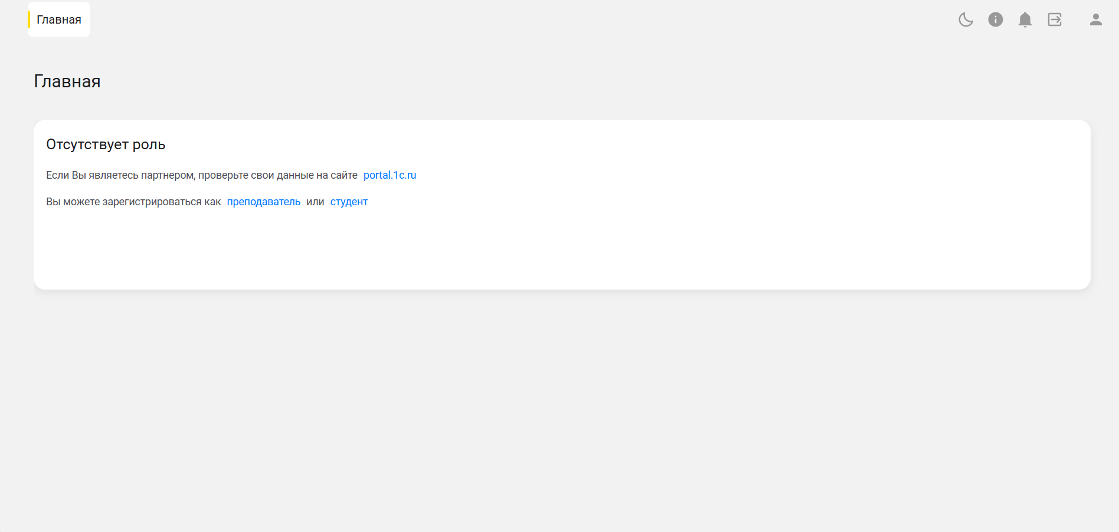
9. Заполняем поля и нажимаем «Сохранить и закрыть» 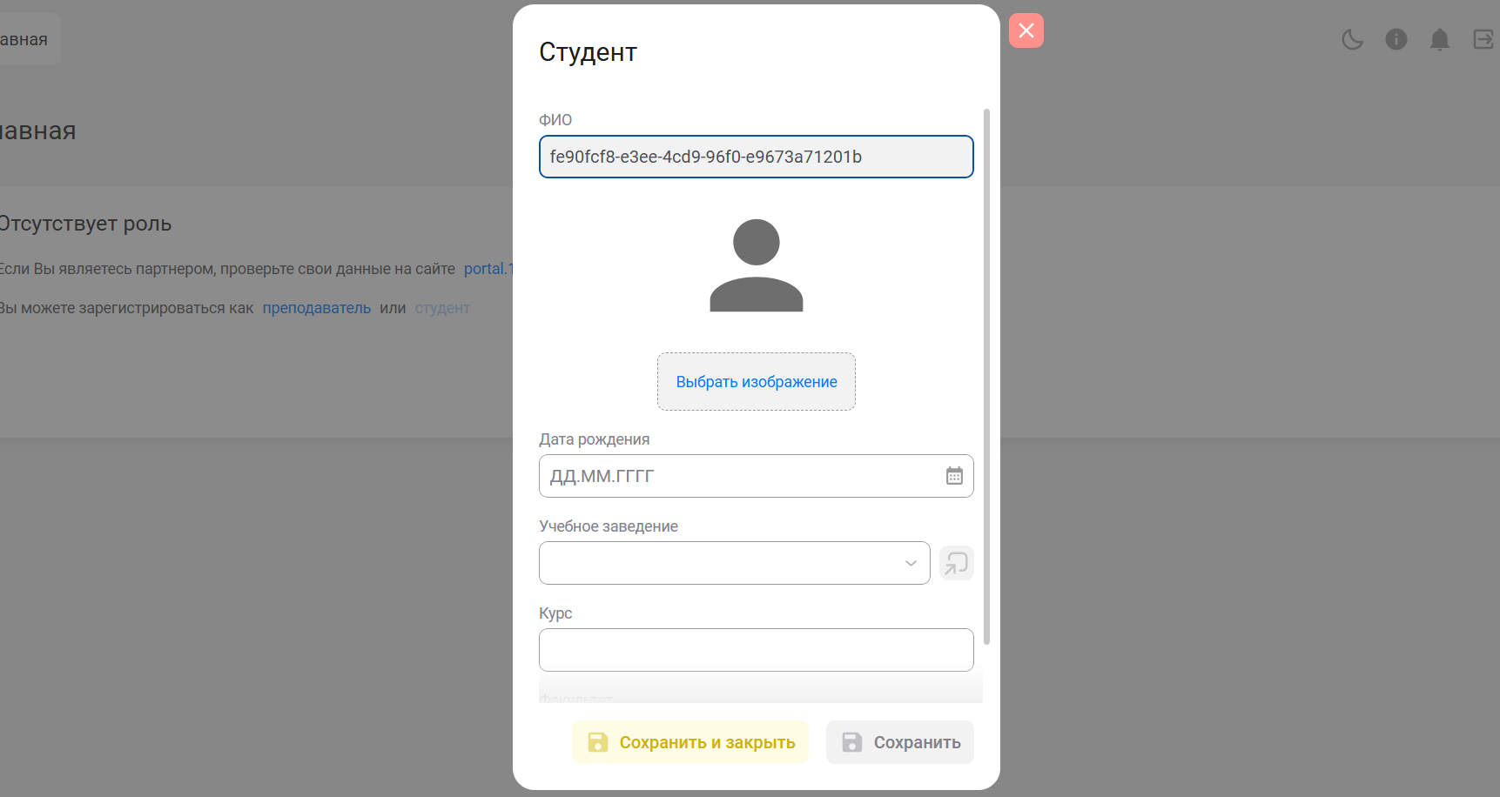
10. Вы на главной странице сайта
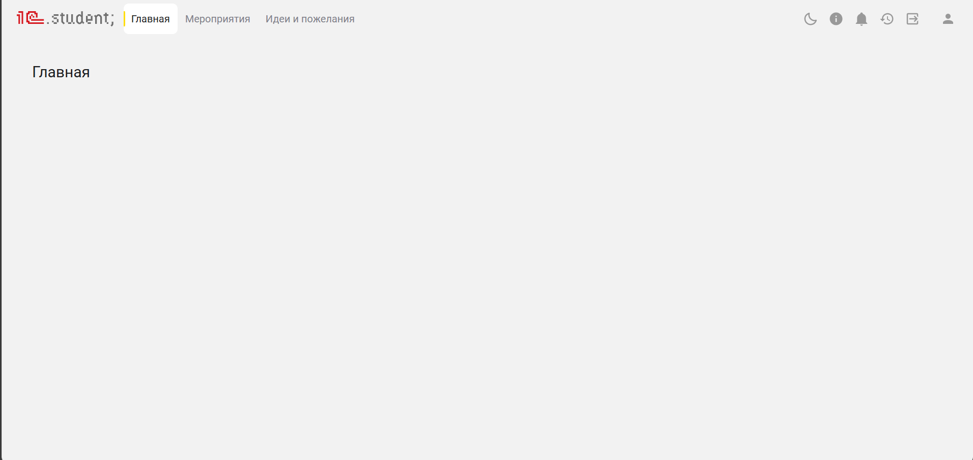
11. Поменять данные в личном кабинете можно, перейдя во вкладку «Профиль»
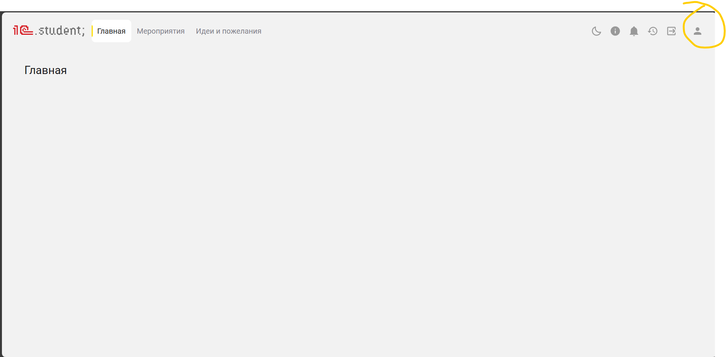
Вы можете установить фото, отредактировать ФИО, учебное заведение, курс и направление подготовки.
12. Чтобы принять участие в соревнованиях «1С», перейдите во вкладку «Мероприятия», нажмите кнопку «+» напротив первого этапа — и у вас откроется окно с возможностью регистрации.
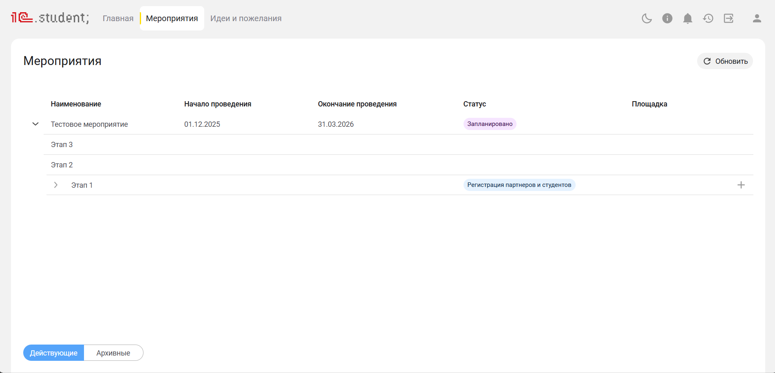
13. Нажмите «Зарегистрироваться»
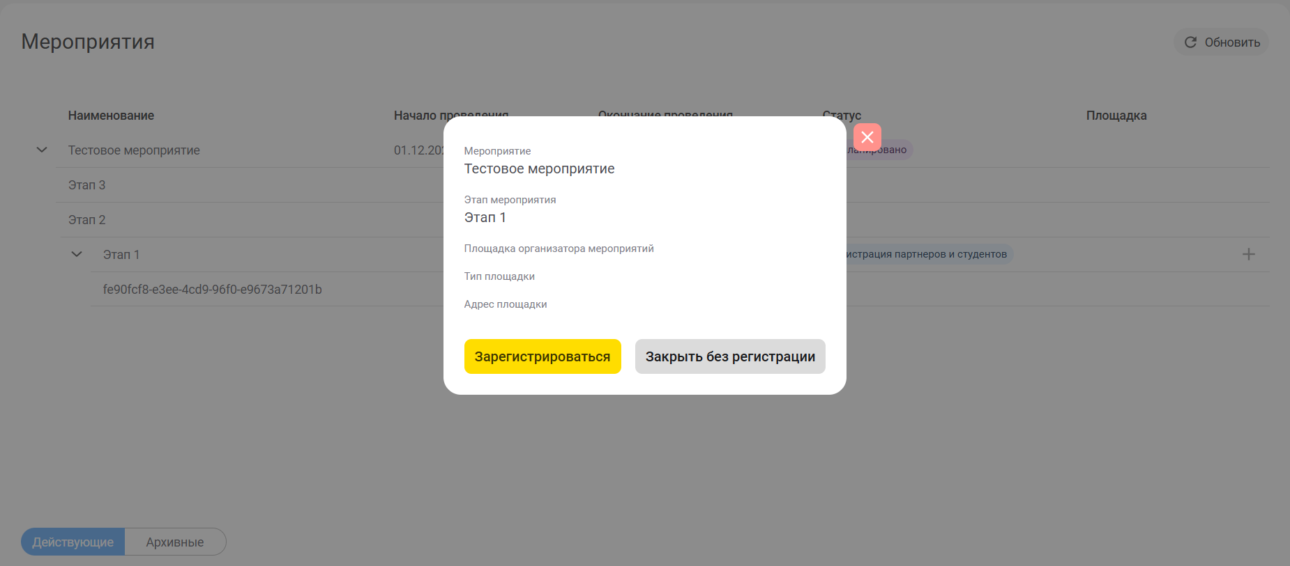
14. После завершения регистрации убедитесь, что она прошла успешно: внизу под первым этапом должны отобразиться ваши данные.
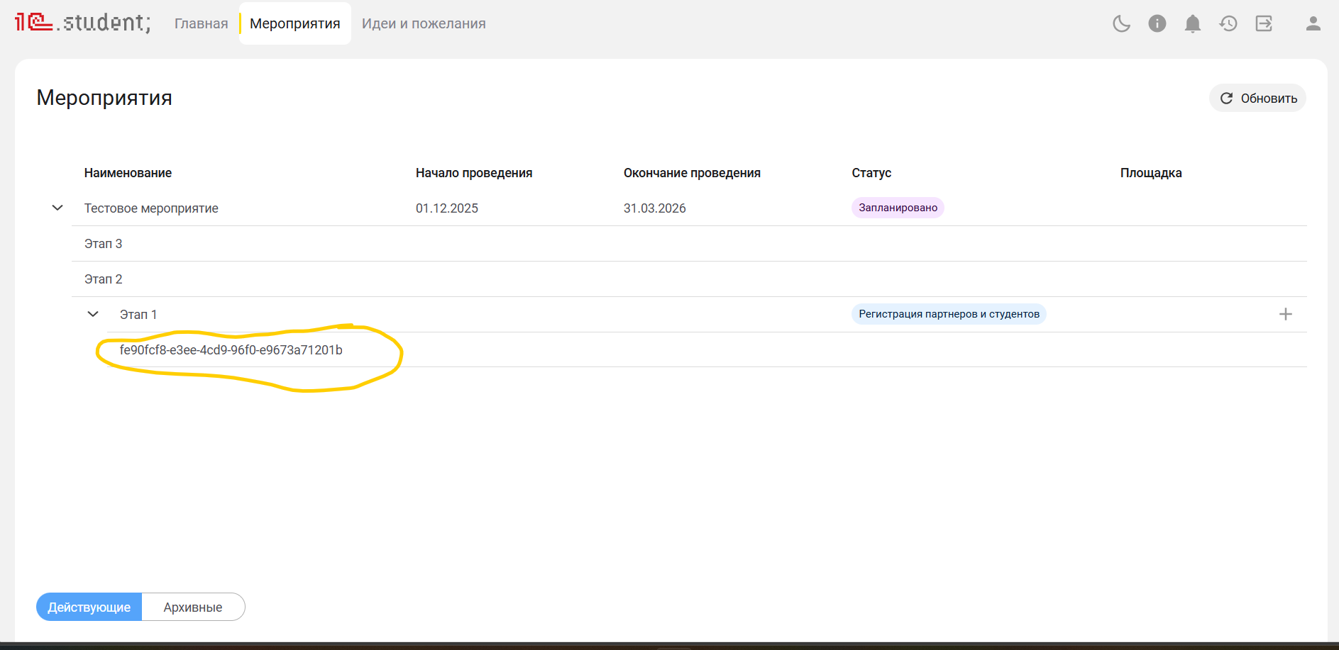
Поздравляем! Вы участник 1С:Соревнований

